**CLASE 20 – EQUIPO 9**

1. En Opera (o cualquier browser sin VPN) debemos consultar nuestra dirección IP pública y anotar:

Tu dirección IP es **181.59.128.252**

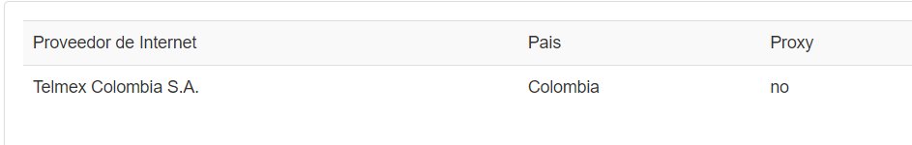

2. En Opera con **VPN activada** debemos consultar nuestra ip y consultar su geolocalización (podemos hacerlo desde la página cual es mi IP) y anotar.

Tu dirección IP es**77.111.246.40**

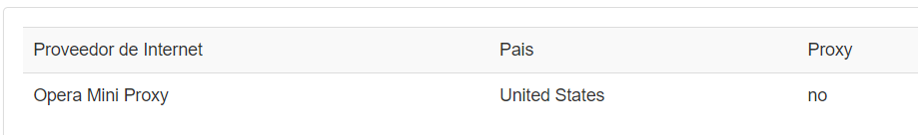

3. Con Tor y su red activada, debemos consultar nuestra ip y consultar la localización de la misma.

Tu dirección IP es **109.70.100.30**

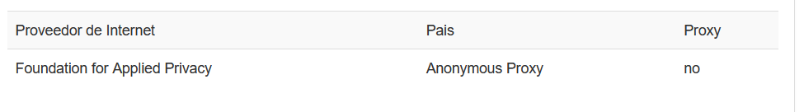

4. ¿Las ip públicas son las mismas? ¿por qué?

Las IP Publicas no son las mismas en los diferentes navegadores porque en la primer consulta no se tiene la VPN activa y es asignado por el proveedor de servicios, en la segunda consulta se activa la VPN y arroja una IP diferente a la primera desde el navegador de Opera porque la geolocalización es diferente, y en la tercera con el navegador Tor enruta la información y al usarse arroja una IP diferente porque el servido al ser un navegador de código de abierto tiene una seguridad de clave publica y privada, lo cual permite que el servidor arroje una dirección IP diferente y anónima por el nivel de encriptación que maneja.

5. Sin utilizar la VPN puedes ver el siguiente [video](https://www.youtube.com/watch?v=6_kh4RsBjbI&ab_channel=ZiggoSport)? Ahora actívala e intenta verlo, ¿que es lo que sucedió?¿Por qué?

Sin usar la VPN no es posible visualizar el video, al activarla si permite ver el video porque este video solo esta disponible para ciertos países y no para el país donde me encuentro.

6. Utilizando Tor ¿pudimos localizar la IP ?

No se puede asignar la dirección IP de mi geolocalización, porque mediante Tor la dirección IP a la que puedo acceder es la que el servidor del navegador asigna de manera anónima, por usar un navegador que tiene un direccionamiento privado.

**SpeedTest**

1. En Opera sin VPN debemos consultar nuestra velocidad de subida, bajada y el ping, anotar estos valores.

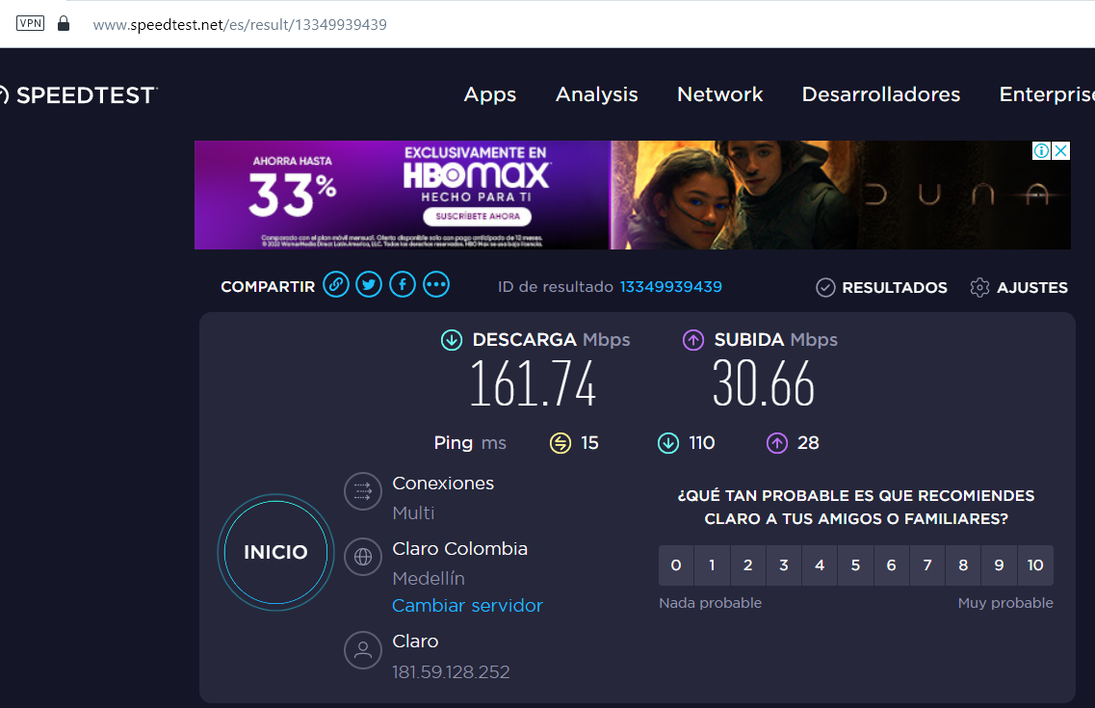

1. En Opera con VPN activada debemos consular nuestra velocidad de subida, bajada y el ping, anotando estos valores.

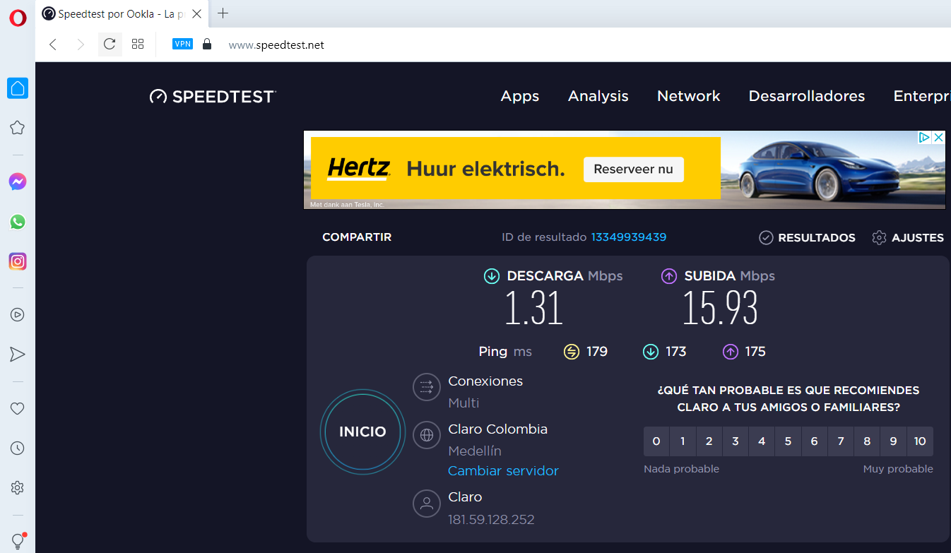

1. Con Tor y su red activada, debemos consultar nuestra velocidad de subida, bajada y el ping, anotando estos valores.

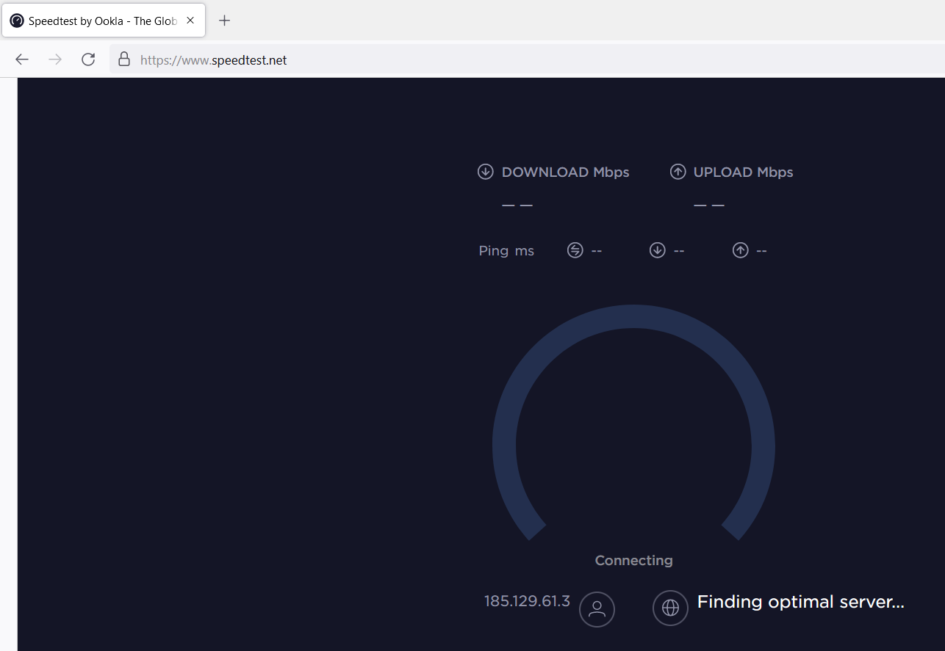

Nota: se quedó buscando un servidor optimo.

1. ¿Las velocidades en los test son diferentes? ¿Por qué crees que sucede esto?

Mediante el uso de la VPN la velocidad del internet es más lenta porque se necesita más velocidad de subida y generalmente la de bajada es mayor que la de subida.

1. ¿Qué significa el valor del ping?

El ping es el tiempo que tardará en cargarse un sitio web. Se mide en milisegundos (ms).

1. El valor del ping, ¿varía entre las diferentes opciones? ¿Por qué?

Si, el ping con la VPN tiene un valor mas alto es decir se demorará mas en cargar un sitio web porque la VPN requiere una velocidad mayor de subida para cargar el navegador.